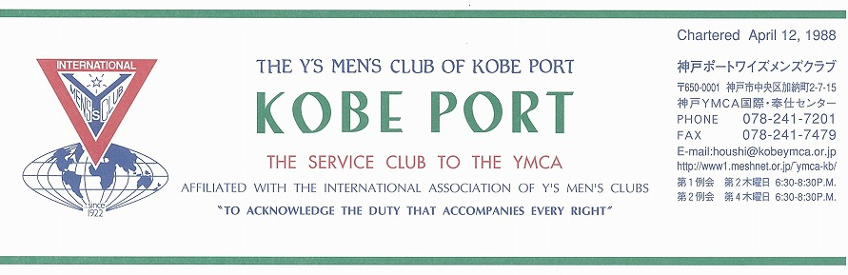

第２９１号
大野勉神戸ポートクラブ会長『ふたたびスタート！新しい世界を築こう！ ２０１２年３月

Finn A. Pedersen国際会長ＩＰ（ノルウエー）
“Audere est Facere-To dare is to do ”「とにかくやろう － 成せば成る」
Wichian Boonmapajornアジア会長ＡＰ（タイ）“ Mission with Faith”「信念をもって使命をはたそう」
浅岡徹夫西日本区理事ＲＤ（近江八幡クラブ）”Contribute to the Community through Active Services with Love”
「ワイズの原点、愛と奉仕で社会に貢献」 ―理想を目指して変革と行動！―
森 紘一六甲部部長ＤＧ 「伝統を守りつつ、若返りを図ろう！」 ―もっと楽しく、もっと活発にー
３月強調月間（ＥＦ・ＪＷＦ）
個人や家族、またクラブの周年などを記念して、ワイズダムの発展のため、
感謝の気持ちを献金という形であらわしましょう。
三牧 勉ファンド事業主任（大阪茨木クラブ）
＜３月第１例会＞
３月は（ＥＦ・ＪＷＦ）の月です。暖かい春と年度代わりを迎えます。ご家庭や職場におけるお喜びを迎えた方はニコニコ顔で感謝の献金を捧げましょう。スピーカーとして稲岡京子さんをお迎えしてナサラ農法を学びます。メネットの皆さん方に 役に立ちますよ。
＜記＞
日 時：2012年３月８日（木）19：00～21：00
場 所：ｸﾞﾘｰﾝﾋﾙﾎﾃﾙ神戸
開会点鐘/聖句/祈祷/会食/
卓 話：「地球再生の農業の実践＜人の体も蘇る＞」
ｽﾋﾟｰｶｰ：稲岡京子氏(ナサラ製品製造元(有)KND、販売元 （株）ＧＳ取締役、薬剤師、調剤薬局経営。３年前にナサラ農法に出会い、農産物で花粉症記憶力が良くなるなどの現象を体験。
質疑/3,11,希望の凧上げ/
今月の誕生者お祝いおよび諸連絡/今月のうた/閉会点鐘

＜２月出席状況＞ 出席率：８３.３％
(出席総数)１５/１８（出席率対象会員数）
出席数：ﾒﾝ１３、 ﾒｰｷｬｯﾌﾟ２、功労会員０
ﾒﾈｯﾄ１，ｹﾞｽﾄ０、ﾋﾞｼﾞﾀｰ０、 計１６名

，メークアップ ０，メネット ２，コメット ０，ゲスト １０，ビジター ０

＜現在のファンド・累計＞
２月 累計
ニコニコ 3,058円 45,158円
献金積立 11,800円 128,900円

今後の予定
＜講演会とコンサート＞
3月3日（土）YMCAチャペル
＜3月第1例会＞
3月8日(木)19:00～ ｸﾞﾘｰﾝﾋﾙﾎﾃﾙ神戸
＜西日本区次期会長主査研修会＞
3月10－11日 チサンホテル新大阪
＜３月第２例会＞
３月22日(木)19：00～YMCA第１会議室
＜4月第１例会＞
４月12日(木)19：00～ ｸﾞﾘｰﾝﾋﾙﾎﾃﾙ神戸
＜４月第２例会＞
４月26日(木)19：00～ YMCA4階

＜３月のお誕生者＞
１３日民谷 清ﾒﾝ ２１日山崎弥生ﾒﾈｯﾄ

ﾒﾝﾊﾞｰ､ﾒﾈｯﾄ、ﾋﾞｼﾞﾀｰ、ｹﾞｽﾄ各自2,000円ご負担頂きます。正会員の欠席、ﾒﾈｯﾄ・ゲスト他出席連絡は、前々日までに坂本主事へ
《３月の聖句》
＜「荒れ野で叫ぶ者の声がする。『主の道を整え、その道筋をまっすぐにせよ。』」＞
（マタイによる福音書3：3）
去る2月22日から4月8日のイースター前日まではレント、すなわち受難節で、イースター前の1週間は受難週と呼ばれ、特に4月5日の受難日からの週末は結婚式などを行わない教派もあります。受難を受ける主イエスを迎えるために、ヨハネは上記の言葉を語っているのです。今年のレントはまた東北地震、津波の1年目にも当たります。1年を振り返り、次の1年になすべきことを考えましょう。（Rev. Y）

２０１１―２０１２年度クラブ役員
【会長】大野 勉【副会長】山田滋己【書記】齋藤 勲【会計】小田 浩【監事】山崎往夫【連絡主事】坂本庸秀

会長メッセージ「揚がれ！希望の凧」 大野 勉

子どもの頃、冬休みによく凧揚げをした。奴だこだった。兄弟と一緒に、西宮の海岸（香櫨園浜）に出かけ、糸を長く伸ばし、心行くまで凧揚げを楽しんだ。いつのころからか、凧揚げを見なくなった。揚げる場所がなくなったのだろうか。糸が絡まって、揚げる時間よりももつれた糸を解くための時間の方が長いからだろうか。学校でも、集団で揚げるのが難しいため、行わなくなった。
今年の１月６日に「『3.11 揚がれ！希望の凧』のＨＰを開設した」という連絡を受けた。元アジアエリア会長の奈良昭彦氏からである。翌1月7日が神戸YMCA125周年記念イベントの日だったので、「イベントが終わったら、凧揚げ応援モードに入ります！」と返信した。「すべての空はつながっている」「凧を揚げる事で、みんなが上を向く」「白地の凧に、思い思いにメッセージを書く」そんな凧揚げは、被災地の人々の心に寄り添い、思いを確かめ合うのにふさわしいイベントだと思った。
１月１７日（火）の阪神淡路大震災１７周年記念式典の後、神戸市役所前で「3.11 揚がれ！希望の凧」のチラシを配った。そこへ、私の勤務する小学校校区の住民代表者の方がご夫婦で通りかかった。お二人で震災記念式典に出席されていたのだ。チラシをお渡しし、説明をするなり、すぐに「福池校区でやりましょう！」と、話が決まった。いいことはやる。決断の早い方である。
１１月に一緒に仙台、南三陸へ出かけた六甲小学校の先生も、「ぜひ参加したい」と意思表示。震災関連の授業を行った６年生が中心になって行われる。また、昨年、震災直後から交流を続けている福島県相馬市磯部中学校からも連絡が入り、３年生生徒が中心となって、凧揚げが行われる。
日本全国、世界各国で行われようとしている「3.11 揚がれ！希望の凧」が、全ての人の希望をつないで、高く高く舞い上がることを祈りたい。かぜよ吹け吹け！春の風を運んでおくれ！

＜２月第1例会報告＞
2月9日（木）19:00－21:00YMCA第2会議室
出席：メン13名、ﾒﾈｯﾄ1名 合計14名
郡ﾜｲｽﾞ司会、山田副会長の開会点鐘で開会
2月はTOF断食の月とされているため、普段の食事を倹約し500円の弁当を頂いて、YMCA 総主事の水野ﾜｲｽﾞからPPを使って東日本大震災支援活動の報告を受けた。
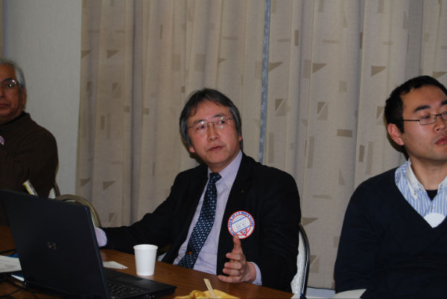１）山田副会長より「3.3．講演会・コンサート」について準備報告と当日の役割分担について協議した。案内チラシはメール・データーから各自で印刷するか、カラー印刷が1000部できるのでそれを使って情宣活動すること、当日役割分担を協議した。
２）西日本区、国際への献金について橋本ﾜｲｽﾞ
による集金にて送金するが、ツーコインと ロールバックマラリヤについてはクラブ会計から補充する。
３）3.11揚がれ！希望の凧、神戸YMCA主催で、行われる。案内チラシ参照。
今月の誕生祝いとその他報告、山田副会長による閉会点鐘にて5分前に閉会した。
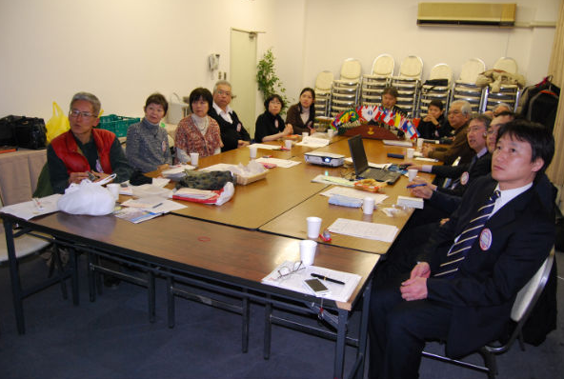
＜2月第2例会報告＞
2月23日(木)19:00～20:30 YMCA第1会議室
出席：大野､齊藤､郡、坂本､佐野､鈴木､山田７名
１）本日出席の大野、齋藤両名をメークアップ
として2月の出席率を確認した。
２）第1例会での500円弁当の収支差額1058円をニコニコ献金に加える。
３）西日本区宛2月13日下記の通り送金した。
①Yサ・ユース ＠1,500×18＝27,000円
②CS ＠1,500×18＝27,000円
③FF ＠ 800×18＝14,400円
④TOF ＠1,440×18＝25,920 円
⑤BF ＠1,350×18＝24,300 円
（更に使用済切手2,5kgの換金が1,500円となり、合計25,800円）
⑥ﾛｰﾙﾊﾞｯｸﾏﾗﾘﾔ ＠ 800×18＝14,400円
⑦ﾂｰｺｲﾝ ＠1,000×18＝18,000円
⑧ＥＦ （$120×90）10,800円
⑨ＪＷＦ 10,000円
以上、①～⑨合計171,820円
４）3.3．講演会・コンサートについての準備状況の報告と当日役割の検討をし、更なる情宣活動を確認した。当日ポート会員参加ﾒﾝ15､ﾒﾈｯﾄ3、合計18名。13時集合して準備にあたる。
５）今後の 第1例会について
・3月8日（木）稲岡京子氏（ナサラ農法とその効力の紹介）
・4月12日（木）奈良昭彦氏
６）クラブHPの件は、現在六甲部は仮のHPになっているが、次年度に向けて整理する。
今後のクラブHP更新については、大野、細見両名にて検討する。
７）3.11揚がれ！希望の凧の開催は、全国に広がっているが神戸はYMCA主催で須磨海岸を、会場に開催される。ポートクラブからもボランティアとして参加を募っている。
８）次期、次々期のクラブ及び六甲部の役員体制及びクラブ設立25周年行事について意見交換された。
９）3月号ブリテン、3月1日（木）午前水野最終作業、坂本印刷、午後鈴木発送。
原稿：会長ﾒｯｾｰｼﾞ、3月例会案内、2月例会報告。
10）外部行事への参加について
①2月24～26日台湾・高雄クラブ50周年記念例会に山崎、小田両名が参加する。IBC相手の高雄ザイオンクラブの解散後の手続きをすることになる。
②3月17日(土)六甲部評議会・新入会員研修会への出席について、大野、小田、齋藤、鈴木4名を議決権者とし、山田ﾜｲｽﾞは事業主査、水野ﾜｲｽﾞはYMCA総主事としての出席とする。また、橋崎、廣瀬両名は新入会員研修会への出席を要請する。
③6月9－10日西日本区大会、参加申し込みは、会長がまとめるが、出席予定者は、大野、 小田、齋藤、鈴木、水野、山崎6名。
＜高雄Y’s50周年記念会に参加して＞
去る2月24日～26日に行われた台湾高雄Y’s50周年の会に神戸ポートより小田浩メンと共に参加しました。24日夜は海外ゲスト歓迎晩さん会、25日は式典に続く晩さん会、26日昼は観光を兼ねて午餐、夜は会長の張家恵さん主催の晩さん会と4回続けての台湾料理攻めでした。海外からは高雄Y’sとのIBCである神戸、神戸学園都市、大阪西、近江八幡と神戸ポート、それに香港、韓国からで、国内は台北、台南を含め約200名が式典に参加しました。神戸ポートにも立派な額入りの記念品その他をいただきました。わがクラブとしてワイズせんべいと金一封を渡しました。
この期間に、神戸ポートとのIBCであった高雄ザイオンクラブとのIBC関係が正式に終了したことを確認しました。また、IBCに関して台南など新しい関係が生まれる可能性を感じて帰ってきました。
私個人としてはWFYR（世界Y退職者連盟）東アジア担当として台北Y総主事のD.リー氏、台南Y元総主事の黄徳成氏、台湾全国Y元総主事の張家恵氏などと話し合う機会があり、成果がありました。（山崎往夫）
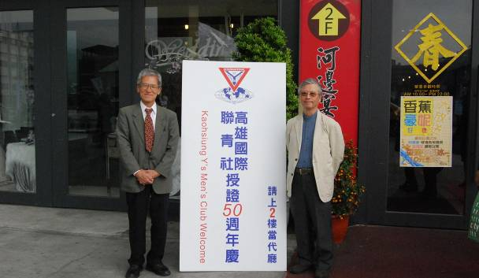
＜古会員のスローな想いから＞
＊BFファンドの切手ポイントが極端に減っています。IT文化で郵便切手を使う機会がぐっと減っているからでしょうか？ブリテンの郵送に記念切手を貼ってお互いにポイントを競い合っていたのは、もう昔のことなのですね？それでも和歌山クラブと岡山クラブは相変わらず多くの切手ポイントで表彰されていますし、このクラブからの郵送切手はポイント稼ぎを助けてくれます。面倒ながら80円なのに複数の少額切手を貼ってくれているのです。昔の切手ポイント稼ぎの極意は伝統的に引き継がれています。能率で動かされる動きの中で、スローな切手ポイントを大切にしたいなーと、思うのです。
＊それでも今年のポートクラブは1月新年例会前の2時間の共同整理作業で2,5Kgを確保し、1,500円に換算されました。送料1,000円をかけての換算では意味がないとも思われますが、多くは神戸YMCAに集まる会員と職員方からの善意による蒐集の結晶であり、整理作業はクラブ会員による貴重な交流懇親の時になっています。効率からは遠く、1,500円位なら誰かが一人でできる募金かもしれませんが、全てがスピードと能率に動かされる今日、こんなスローなボランティアも大切に守っていきたいと思います。（鈴木誠也）

＜会計よりお願い＞
＊食事付き例会の食費負担のお願いです。当日キャンセルの場合は準備済ですので、当然のこととして負担して下さい。出欠返事は必ず前々日にお願いします。
＊下半期のクラブ会費納入をお願いいたします。
三井住友銀行への振込みも可能です。
同時にYMCA維持会費もご確認ください。

＜理事通信からの抜粋＞
＊大阪土佐堀クラブの岡野泰和さんは2012-15
国際議員に選出されました。次のアジア会長も期待されています。
＊2月17－19日バンコクで、アジア年央会議が開催され、浅岡理事が出席されました。西日本区からの区費と多くの国際献金、及びタイ国への水害見舞いと、フィリピンに対する地震・水害見舞金を西日本区から送ったことに対して大変感謝されました。
＊周年記念例会に参加して下さい。
・熊本むさしクラブ15周年記念例会
3月24日（土）18：30～ メルパルク熊本
・大阪長野クラブ35周年記念例会
4月1日（日）正午～ 市民交流センター

神戸YMCAマンスリーレポート
１、三田バレンタインコンサート、開催
去る2月11日（土）に三田ウッディタウン市民センターで第19回を数える「バレンタインコンサート」が開催され200名弱の来場者を得て、盛会でした。今年は「デキシープリンセス」というデキシーランドジャズを演奏する女性グループを招いて、デキシーミュージックを楽しむ企画でした。毎年、さんだワイズメンズクラブの皆さんが中心になって準備してくださっています。
２、第28回午餐会、開催
去る2月18日（土）に、第28回を数える午餐会が開催されました。今回は、「岩手県宮古からの震災支援活動レポート」と題して、盛岡YMCA宮古ボランティアセンター所長の池田勝一さんをお招きし、宮古でのYMCAの活動について伺いました。48名の方々が出席くださり、池田さんのお話を興味深く伺い、宮古に津波が到来した瞬間のDVDを改めて胸つぶれる思いで拝見しました。池田さんはこの4月からは堺市が初めて民間公募された小学校校長として赴任されることになっており、宮古を離れられますが、今後は一人のボランティアとして宮古に行くと仰っていました。
３、富山YMCA、創立60周年
去る2月19日（日）に富山YMCAが創立60周年を迎えられ、記念式典が行なわれました。元神戸YMCA主事であり、神戸ポートワイズメンズクラブのメンバーである山崎往夫さんが富山YMCAの元総主事として出席されました。
神戸YMCAはかつて富山YMCAを積極的に支援し、山崎さんと阪崎健治朗さん（元神戸YMCA副総主事）が富山YMCA総主事として出向されていました。
４、創立125周年実行委員会、終結
2009年6月に第1回が開催された創立125周年実行委員会が、2月21日（火）の委員会で終結し、委員会の後、慰労会がサイコー亭で開催されました。足掛け4年に及ぶ長い委員会は、「歴史編纂」「記念プログラム」「広報」「総務・協賛」の４つのワーキンググループに分かれ、委員と担当スタッフが協働して、準備から実施までを完遂しました。記念イベントや事業を振り返る必要もないほど、皆さんもご参加いただいたことだと思います。125年の長い歴史を振り返りつつ、YMCAの仲間のつながりを感じ、また未来を望みつつ、若い人の活躍に希望を感じた125周年事業でありました。皆様に感謝。
５、今後の予定
イースター早天礼拝
日時：4月8日（日）午前7:00~8:00
場所：神戸東遊園地（神戸市役所南）
説教：芹野 創牧師（甲南教会）
＊西宮地域では甲東教会にて開催されます。

